# JavaScript学习总结-By Yexk

## Array数组对象

创建数组语法：

var arr = new Array();//定义空数组；

var arr = new Array(size);//定义size个数的数组；

var arr = [element1,element2,…]//直接定义数组；

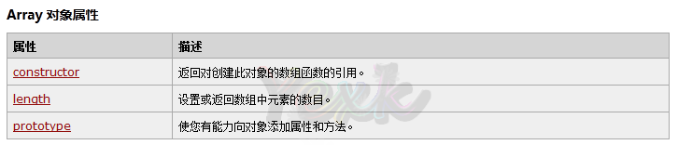

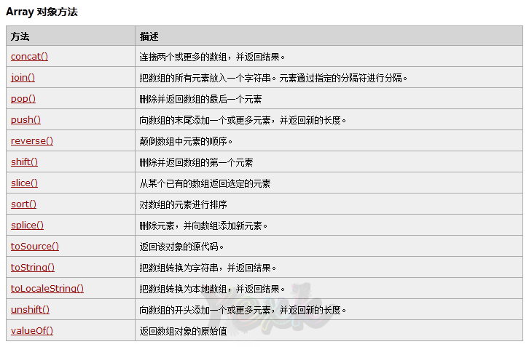

#### Array对象属性：

**Length**属性：

**语法：**arrObj.length;

**说明：**返回数组长度。数组的个数。

**实例：**

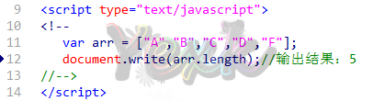

#### Array对象方法：

1. **concat():用于连接两个或多个数组**

**语法：**arrObj.concat(arr1,arr2,..,arrX);

**说明：**返回一个新的数组。

1. **join():把数组变成字符串**

**语法：arrObj.join(separator);**

**说明：**返回一个字符串，把arrObj的每个元素通过指定的字符(separator)进行分隔转成字符串。

|  |  |
| --- | --- |
| 参数 | 描述 |
| separator | 可选。指定要使用的分隔符。如果省略该参数，则使用逗号作为分隔符。 |

**实例：**



1. **reverse():翻转数组**

**语法：arrObj.reverse();**

**说明：**该方法会改变原来的数组，而不会创建新的数组。

**实例：**

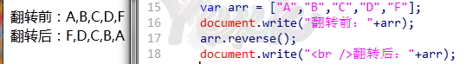

1. **pop():删除并返回数组的最后一个元素**

**语法：arrObj.pop();**

**说明：**删除ArrObj的最后一个元素，并把数组的长度减1，并返回他删除的元素的值。如果数组已经删除完了，pop方法将不再删除，并返回undefined值。

**实例：**

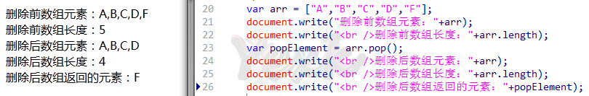

1. **shift():删除并返回数组的第一个元素**

**语法：arrObj.shift();**

**说明：**删除ArrObj的第一个元素，并把数组的长度减1，并返回他删除的元素的值。如果数组已经删除完了，pop方法将不再删除，并返回undefined值。

**实例：**

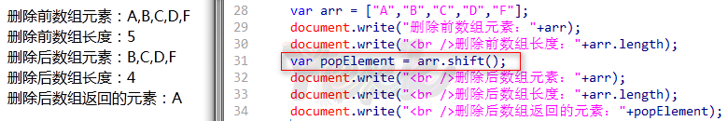

1. **sort()：数组进行指定排序**

**语法：arrObj.sort(sortby);**

**说明：**此方法操作的是原数组。对数组按规定顺序进行排序。一般不带参数默认就是按照字母表顺序进行排序。

|  |  |
| --- | --- |
| 参数 | 描述 |
| *sortby* | 可选。规定排序顺序。必须是函数。 |

**实例：**//此处我没有带参数，所以是默认按照字母表顺序排序

代码：



结果：



1. **slice()：返回不删除指定一段的数组元素**

**语法：arrObj.slice(start,end);**

**说明：**返回一个新的数组，包含从 start 到 end （不包括该元素）的 arrObj 中的元素。请注意，该方法并不会修改数组，而是返回一个子数组。如果想删除数组中的一段元素，应该使用方法 ArrObj.splice()。

|  |  |
| --- | --- |
| 参数 | 描述 |
| start | 必需。规定从何处开始选取。如果是负数，那么它规定从数组尾部开始算起的位置。  也就是说，-1 指最后一个元素，-2 指倒数第二个元素，以此类推。 |
| end | 可选。规定从何处结束选取。该参数是数组片断结束处的数组下标。  如果没有指定该参数，那么切分的数组包含从 start 到数组结束的所有元素。  如果这个参数是负数，那么它规定的是从数组尾部开始算起的元素。 |

**实例：**

代码：

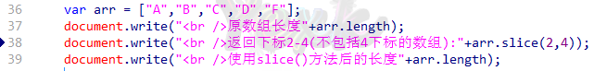

结果：

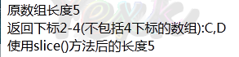

1. **splice()：返回并删除指定一段的数组元素**

**语法：arrObj.splice(index,howmany,item1,.....,itemX);**

**说明：**与slice()的区别：splice() 方法会直接对数组进行修改。而slice()方法不会修改数组。

|  |  |
| --- | --- |
| 参数 | 描述 |
| index | 必需。整数，规定添加/删除项目的位置，使用负数可从数组结尾处规定位置。 |
| howmany | 必需。要删除的项目数量。如果设置为 0，则不会删除项目。 |
| item1, ..., itemX | 可选。向数组添加的新项目。 |

**实例：**

代码：

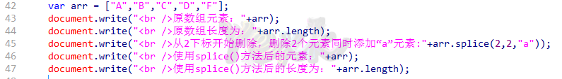

结果：

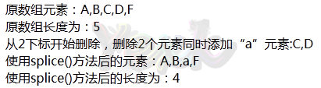

## Date时间对象

Date对象用于处理日期和时间。创建一个对象就相当于获取到了系统时间所有的信息。

**语法：**

**var myDate = new Date();**//创建当前时间；

**var myDate = new Date(year,month,day,hours,minutes,seconds);**

//用来创建其他时间，如：出生日期。

**代码：**



**结果：**



#### Date对象方法：

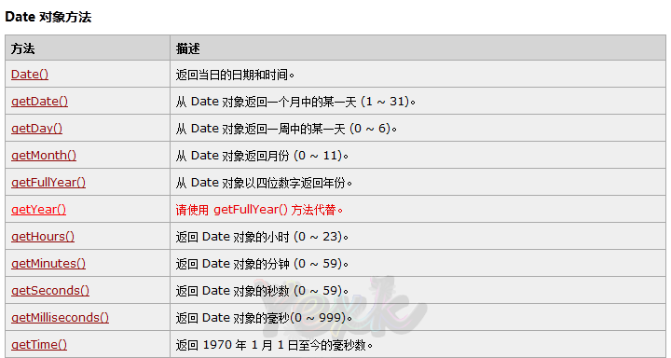

**实例：计算我的年龄**

**代码：**

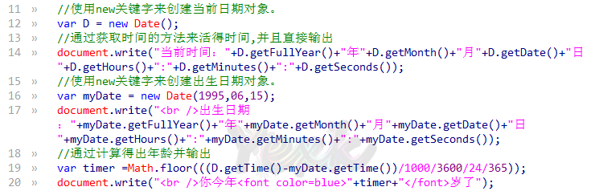

**结果：**

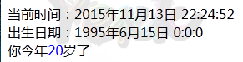

## Math数学对象

Math 对象用于执行数学任务。

注意：Math对象和其他的对象不同，Math对象不需要使用new关键字来创建对象。可以直接使用。如：var pi_value=Math.PI;

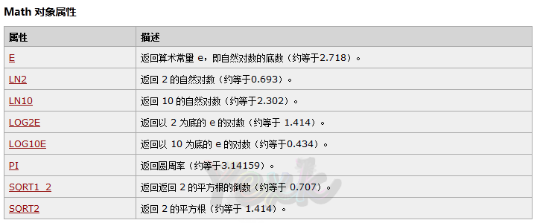

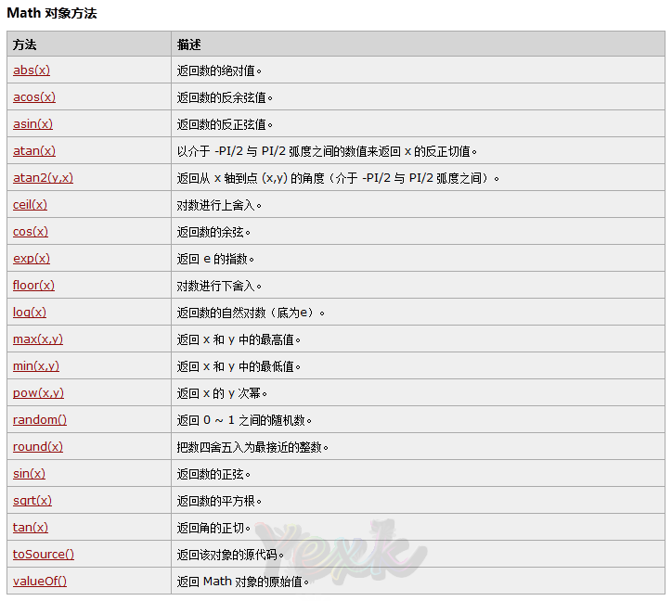

#### Math对象的方法

##### abs():对数字进行去绝对值

**定义：**abs()方法返回数字的绝对值

**语法：Math.abs(x);**

|  |  |
| --- | --- |
| 参数 | 描述 |
| x | 必需。必须是一个数值。 |

##### ceil(x):对数进行上舍入

**语法**：Math.ceil(x);

**说明**：不管你小数点后面是什么数都进1。

**实例**：

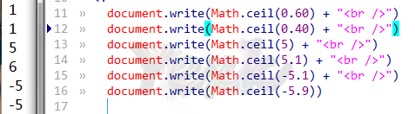

##### floor(x):对数进行下舍入

**语法**：Math.floor(x);

**说明**：不管你小数点后面是什么数都舍去。

**实例**：

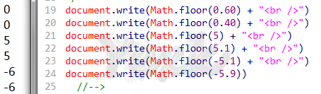

##### pow(x,y):返回x的y次幂

**语法**：Math.pow(x,y);

**说明**：计算返回x的y次幂。

如果结果是虚数或负数，则该方法将返回 NaN。如果由于指数过大而引起浮点溢出，则该方法将返回 Infinity。

|  |  |
| --- | --- |
| 参数 | 描述 |
| x | 必需。底数。必须是数字。 |
| y | 必需。幂数。必须是数字。 |

**实例**：

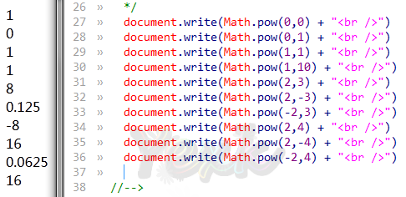

##### random():返回0~1的随机数

**语法：Math.random();**

**说明：**返回0 ~ 1 之间的一个随机数。当然也可以求得10-19的随机值。

##### round():对数四舍五入

**语法：Math.round(x);**

**说明：**对数进行四舍五入。

**实例：**

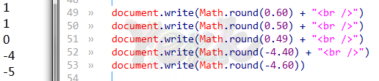

## Number数字对象

number对象定义数值型变量时就创建了。所以无需再次创建。

#### Number对象的方法

##### toFixed(num):对数字进行保留num位小数。

**语法：NumberObject.toFixed(num)；**

**说明：**Number 四舍五入为指定小数位数的数字。

|  |  |
| --- | --- |
| 参数 | 描述 |
| num | 必需。规定小数的位数，是 0 ~ 20 之间的值，包括 0 和 20，有些实现可以支持更大的数值范围。如果省略了该参数，将用 0 代替。 |

**实例：**

代码：



结果：



## String字符串对象

String对象用于处理文本（字符串）；

创建string对象的**语法：** //一般创建字符串变量的同时就创建了字符串对象。

**var str = new String();**

**var str = “s”;**

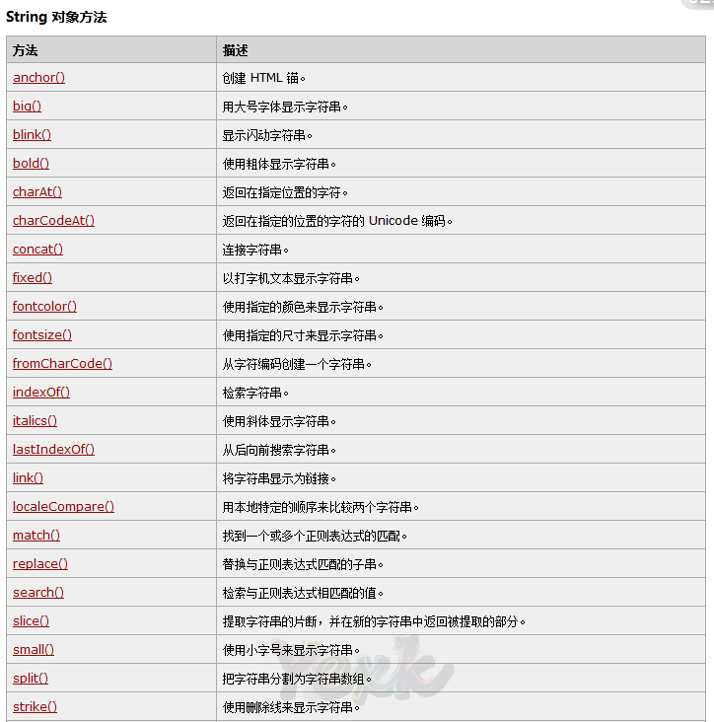

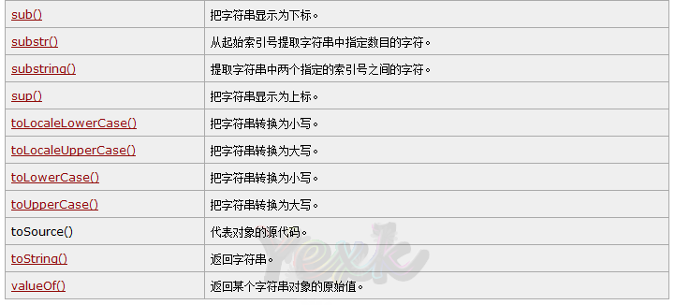

* 1. **String对象的属性：**

**length属性：**返回字符串长度。

* 1. **String对象的方法：**
     + 1. **concat():**连接字符串。
       2. **charAt():**根据下标查找字符串并返回。
       3. **indexOf():**根据字符串查找下标并返回。（从前面开始查找）
       4. **lastIndexOf():**根据字符串查找下标并返回。（从后面开始查找）
       5. **link():**将字符串显示成链接。
       6. **substr():**根据下标提取字符串。
       7. **substring():**定义一段长度进行提取字符串。
       8. **toLowerCase():**将字符串转成小写。（仅对字母有效）
       9. **toUpperCase():**将字符串转成大写。（仅对字母有效）

## 其他

#### 正则表达式

[0-9]：表示匹配0-9

[a-z]：表示匹配a-z

[A-Z]：表示匹配A-Z

[a-zA-z0-9]：表示匹配所有的字母和数字

-----

n*：出现0次或以上

n+: 出现次数一次或以上

n?：出现0次或者一次

-----

|:或指明两项之间选择一个

.点:匹配除了\n之外的任何单字符

\:转义字符（去除特殊意思）

-----

^:表示字符串开始的位置

$:匹配输入字符串的结束位置

-----

():一个表达式的开始和结束

-----

\d:表示数字[0-9]

\D:表示非数字[^0-9]

\w:字母数字下划线其中一个[a-zA-Z0-9_]

\W:非字母

\s:表示 空格

\S：非空格